Obvestilo za javnost, 20. 4. 2026: za takojšnjo objavo

Drago Hrvacki
Prostor reda in tihih odmikov
24. 4.– 13. 9. 2026
MGLC Grad Tivoli
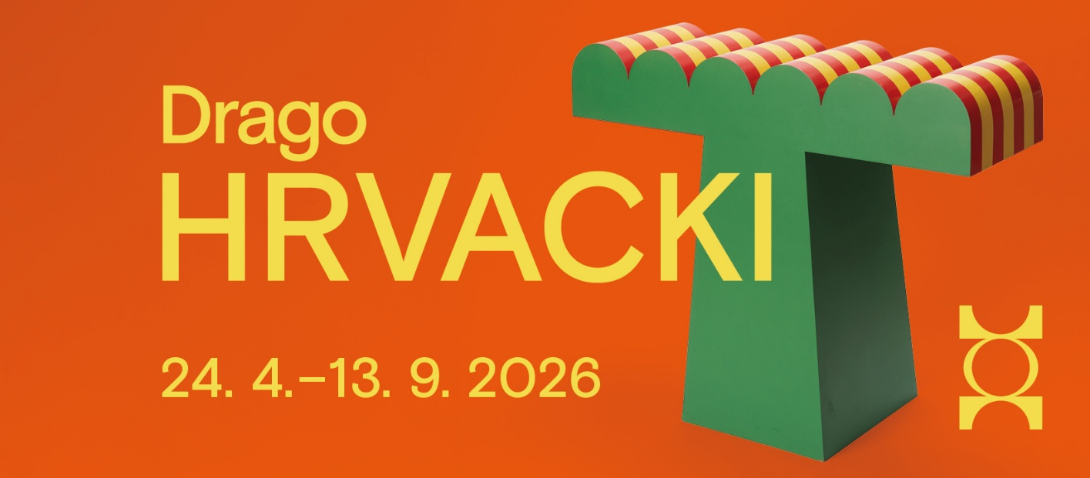

V petek, 24. aprila 2026, vas ob 18. uri vljudno vabimo v Mednarodni grafični likovni center v Ljubljani na odprtje razstave Draga Hrvackega Prostor reda in tihih odmikov.
Prva obsežna razstava umetnikovega opusa bo združila več kot dvesto del, od zgodnjih objektov, slik in grafik do risb in skic, ki bodo javnosti predstavljene prvič.

Drago Hrvacki je eden ključnih predstavnikov geometrizma v slovenski umetnosti in eden od umetnikov, ki so geometrijsko abstrakcijo v slovenskem prostoru dvignili na visoko formalno in teoretsko raven. Njegov pristop h geometriji je bil premišljen, a hkrati subtilno poetičen. Pogosto je uporabljal natančno kompozicijo barvnih ploskev, linij in struktur. Tako je dosegel vizualno napetost in ritmično harmonijo. Geometrija zanj ni bila le prostor reda, temveč vir racionalne lepote in vizualne skladnosti.

Prelomno vlogo imajo slike, nastale v sredini šestdesetih let. V njih je opustil perspektivo in začel graditi prostor z osnovnimi geometrijskimi oblikami. Slike združujejo elemente reliefa in barvnih ploskev ter napovedujejo razvoj belih reliefov, ki jih je ustvarjal v drugi polovici šestdesetih let. Ti temeljijo na geometrijskih pravilih, uporabi lesa in raziskovanju svetlobe ter prostorskih odnosov. Postali so izhodišče za nadaljnje delo v objektih, slikah in grafikah.

Konec šestdesetih let se je Hrvacki uveljavil kot pomemben predstavnik neokonstruktivizma. Na razstavah se je predstavljal z objekti, ki so natančno konstruirane prostorske strukture, v katerih barva, oblika in material vzpostavljajo premišljena vizualna razmerja. Pri mnogih objektih je uvedel pogled skozi objekt, ki od gledalca pričakuje gibanje okoli objekta, kar ga postavlja v vlogo aktivnega soustvarjalca podobe.

Raziskovanje barvnih ploskev je iz objektov prenesel v slikarstvo, kjer je razvijal geometrijsko organizirana slikovna polja z izrazitimi barvnimi kontrasti. Pomembno vlogo je imela tudi grafika, zlasti sitotisk, ki mu je omogočala natančen prenos barvnih površin. Njegove grafike temeljijo na kvadratni mreži, prepletanju linij in natančni organizaciji prostora. Poglobljeno razumevanje tehnike se kaže predvsem v natančnem tisku tankih geometričnih linij. Te se v kompozicijah gostijo, mrežijo in sekajo, s čimer ustvarjajo prostor prehoda pogleda in pogosto tudi optične učinke gibanja.
Sredi sedemdesetih let je zasnoval prvo večjo serijo risb, ki je napovedala njegovo posebno zanimanje za risbo kot samostojno umetniško delo, kar je pri umetnikih geometrijskih in neokonstruktivističnih usmeritev, kot je Drago Hrvacki, prej izjema kot pravilo in zato predstavlja posebno odliko njegovega opusa. Risal je praviloma na pokončnem pravokotnem listu formata 70 × 50 cm, na katerem je v zgornjem delu natančno odmeril prostor za osrednji motiv v obliki kvadrata, sorazmernega s krajšo stranico papirja. Že sama organizacija risbe jasno kaže, da ne gre zgolj za skice ali pripravljalne predloge, temveč za premišljeno strukturirano raziskovanje kompozicije, vzorcev, mreženja in prepletanja osnovnih oblik: kvadratov, pravokotnikov, valovitih in lomljenih linij. Ob natančnem opazovanju več sto risb, nastalih v dobrem desetletju, postane očiten natančen način dela z barvnimi svinčniki, rotringi in tušem. Risbe so nedvomno nastajale počasi in premišljeno, kar nakazuje skoraj meditativno naravo njegovega ustvarjalnega procesa. Hrvacki je v teh delih vzpostavil poseben prostor svobode, v katerem se prepletajo mehko organski in strogo geometrični elementi. Likovno izvirno je združil na videz nasprotujoče si oblike, ki jih ob natančnejšem pogledu vedno znova prepoznamo tudi v naravi in človekovem okolju.

Leta 2010 se je Hrvacki še zadnjič načrtno vrnil k risbi. Nastala je serija del, ki temeljijo na pravokotniku kot osnovnem izhodišču. List papirja je obrobil z odebeljeno črto, pridobljeni prostor pa nato delil na manjše, različno velike dele, ki se s poševnicami poglabljajo ali iluzionistično izstopajo. Simbolno se je vračal k belim reliefom, hkrati pa nakazoval zanimanje za drugačno geometrično gradnjo prostora, značilno za njegove slike velikega formata po letu 2010. Na njih je ohranjal geometrijski jezik, a ga je razvijal v bolj odprto in zračno kompozicijo. V ospredje so stopili odnosi med barvnimi polji, njihova razmerja, robovi in napetosti, ki se vzpostavljajo med njimi. Dela delujejo kot tih odmik od strogega sistema, kjer natančnost prehaja v bolj subtilno, skoraj meditativno raziskovanje barve in prostora.

Kustos razstave: Božidar Zrinski

Drago Hrvacki se je rodil leta 1936 v Ljubljani, mladost pa preživel v Ivanjkovcih pri Ormožu. Med letoma 1958 in 1963 je na tedanji Akademiji za likovno umetnost v Ljubljani študiral slikarstvo pri profesorjih Mariju Preglju, Nikolaju Omersi, Slavku Pengovu in Maksimu Sedeju ter grafiko pri Božidarju Jakcu in Riku Debenjaku. Diplomiral je leta 1964. Na umetniško pot je stopil v drugi polovici šestdesetih let prejšnjega stoletja. Leta 1970 se je študijsko izpopolnjeval v Italiji. V slikarstvu, kiparstvu in grafiki se je posvetil iskanju in razvijanju različnih vidikov geometrične abstrakcije. Od leta 1967 do 1972 je razstavljal s skupino Neokonstruktivistov in kasneje s skupino Barva. Njegova dela so v domačih in tujih zbirkah in je prejemnik več nagrad: nagrade na 5. bienalu mladih, Reka (1969), nagrade tednika M zlata ptica 70 (1970) ter odkupnih nagrad organizacijskega odbora na V. jesenskem salonu, Banjaluka (1971), in na 7. zagrebški razstavi jugoslovanske risbe, Zagreb (1979). Razstavljal je na več kot 180 samostojnih in skupinskih razstavah doma in v tujini. Pomemben del njegovega delovanja je tudi pedagoško delo. Kot profesor likovne vzgoje je poučeval na več osnovnih in srednjih šolah ter v Pionirskem domu – Centru za kulturo mladih. Aktivno je sodeloval pri ponovnem uvajanju mature. Umrl je leta 2021 v Ljubljani.

Spremljevalni program razstave

Razstava od blizu
Vodeni sprehodi po razstavi v družbi kustosov ter umetnikovih poznavalcev in njegovih družinskih članov.
nedelja, 17. maj, 16.00: Božidar Zrinski, Andrej Doblehar in Primož Hrvacki (vstop prost)
sobota, 20. junij, 19.00: Božidar Zrinski in Aleksander Bassin (vstop prost)
četrtek, 3. september, 15.00: Božidar Zrinski in Gregor Dražil (vstop z vstopnico razstave)

Drago Hrvacki – pedagog
Ob zaključku razstave v začetku septembra bomo izpostavili prispevek Draga Hrvackega k pedagoški stroki, saj je umetnik deloval tudi kot profesor likovne vzgoje na več osnovnih in srednjih šolah ter v Pionirskem domu. Organizirana bosta razstava delavniških del in spremljevalni posvet o pomenu vzgoje za ustvarjalnost mladih. V sodelovanju s Pionirskim domom – Centrom za kulturo mladih v Ljubljani.
(24. avgust–13. september 2026, Art center Pionirskega doma, Komenskega 9)

Dnevi odprtih vrat razstave
nedelja, 17. maj, 10.00–18.00, ICOM mednarodni dan muzejev
četrtek–sobota, 18.–20. junij, razstava je v času festivala Poletje v Tivoliju brezplačno na ogled od 16.00 naprej
sobota, 20. junij, 18.00–24.00, Poletna muzejska noč
-----------------------------------------------------------------------------------------------------------------------
INFORMACIJE
Razstava je na ogled od 25. aprila do 13. septembra 2026, od torka do nedelje med 10. in 18. uro. Kontakt za medije: Sanja Kejžar Kladnik, sanja.kejzar@mglc-lj.si, 041 373 916
-----------------------------------------------------------------------------------------------------------------------

S podporo:



